Endurkvæmni(Recursion)

Þegar talað er um recursion föll í forritun er verið að tala um föll sem kalla í sjá sig. Skoðum dæmi um þetta:

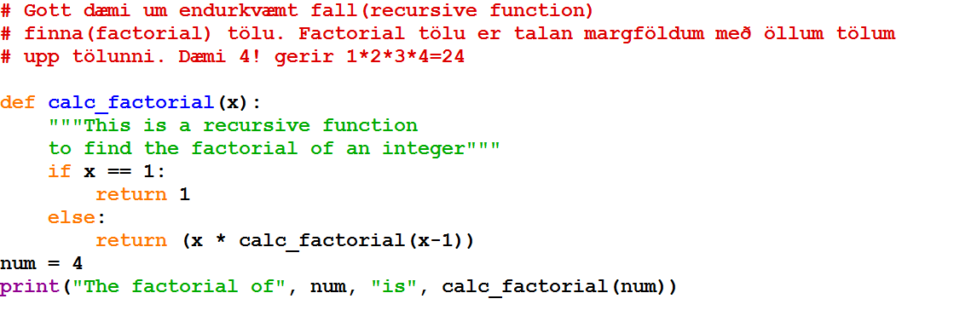

Þegar við köllum á þetta fall með tölunni 4 mun fallið kalla á sjálft sig aftur og aftur með minnkandi tölu þar til talan er komin niður í 1. Þá skilar fallið ekki sj´lfum sér heldur tölunni 1. Þannig stoppa lykkjan. Skoðum þetta myndrænt.

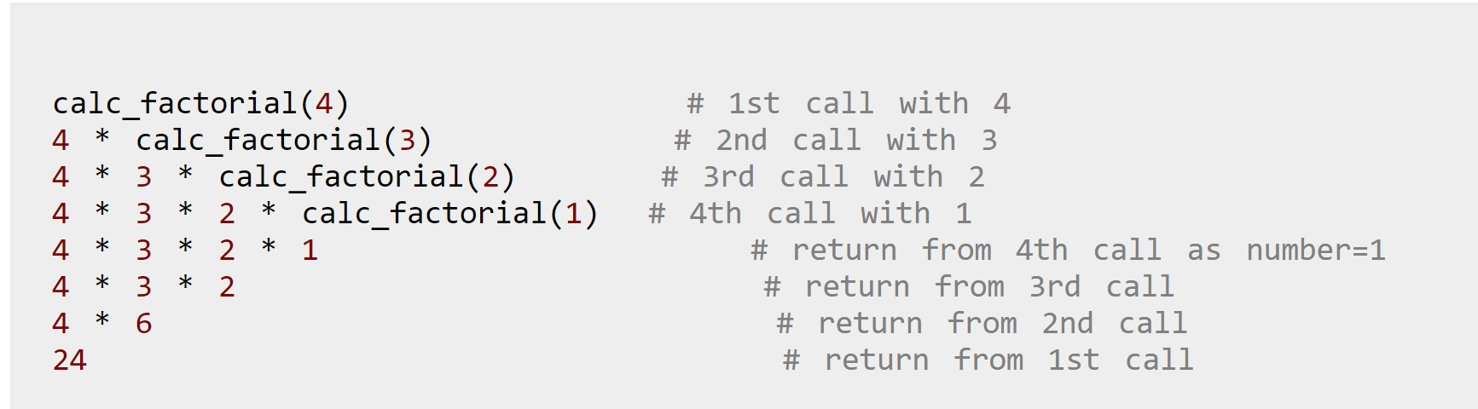

Annað gott dæmi um notkun á endurknæmu falli(recursive function) er Fibonacci röð. Dæmi:

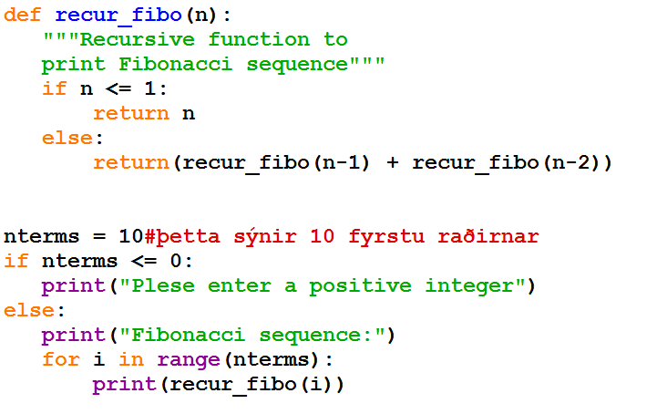

Úttak:

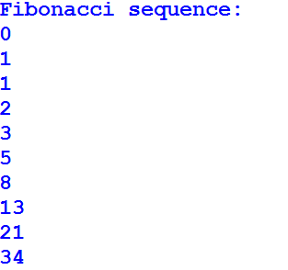

Æfingadæmi

1. 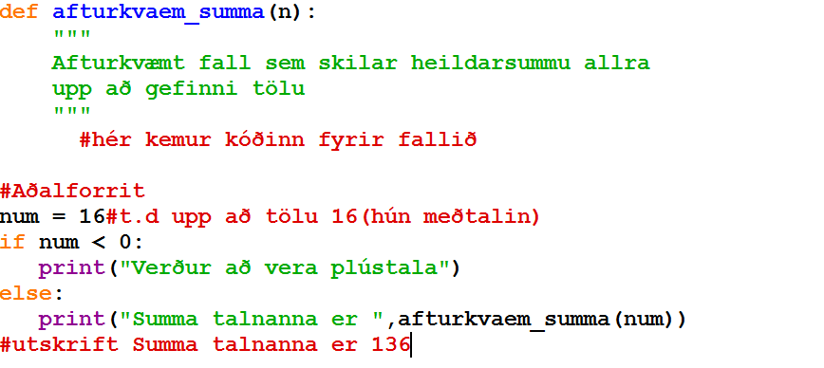Finnið heildarsummu allra talna upp að tölu sem tekin er inn sem færibreyta. Notið afturkvæmt fall. Dæmi um lausn.
2. Finnið summu allar oddatalna upp að tölu sem tekin er inn sem færibreyta. Notið afturkvæmt fall.